Конспект совместного мероприятия детей с родителями на тему: «Здоровые дети - в здоровой семье». (Спортивный досуг 2 младшая группа)
Цели:
1. Привлечь родителей к сотрудничеству по сохранению и укреплению здоровья детей.
2. Повышение интереса взрослых к физкультуре и спорту.
3.Пропаганда здорового образа жизни.
4. Формировать у детей любовь и уважение к родителям.
Задачи:
1. Укрепление здоровья детей.
2. Воспитание у детей: скоростных, координационных способностей, выносливости.
3. Воспитание у детей настойчивости, упорства, чувства товарищества и умения побеждать и проигрывать.
Место и время проведения: Спортивная площадка; 11.00
Участники соревнований: В соревнованиях принимают участие дети 2 младшей группы, родители.
Ход:
Праздник открывают семейные спортивные команды. Под спортивный марш они идут на участок, делают круг почёта и выстраиваются перед зрителями.
Ведущий: Здравствуйте, ребята! Здравствуйте, уважаемые родители и гости! Вы знаете, что Олимпийские игры бывают летними и зимними. А где будет проходить следующая зимняя Олимпиада? (В Сочи). Правильно, у нас в России, в Краснодарском крае, в городе Сочи. А вот наша Олимпиада не летняя и не зимняя – семейная! В ней участвуют дети и их мамы и папы. Хочется пожелать всем крепкого здоровья, благополучия и хорошего настроения. Надеюсь, на праздник вы захватили с собой смех, улыбки, удачу и желание победить.
Звучит торжественная музыка.
Ведущий: 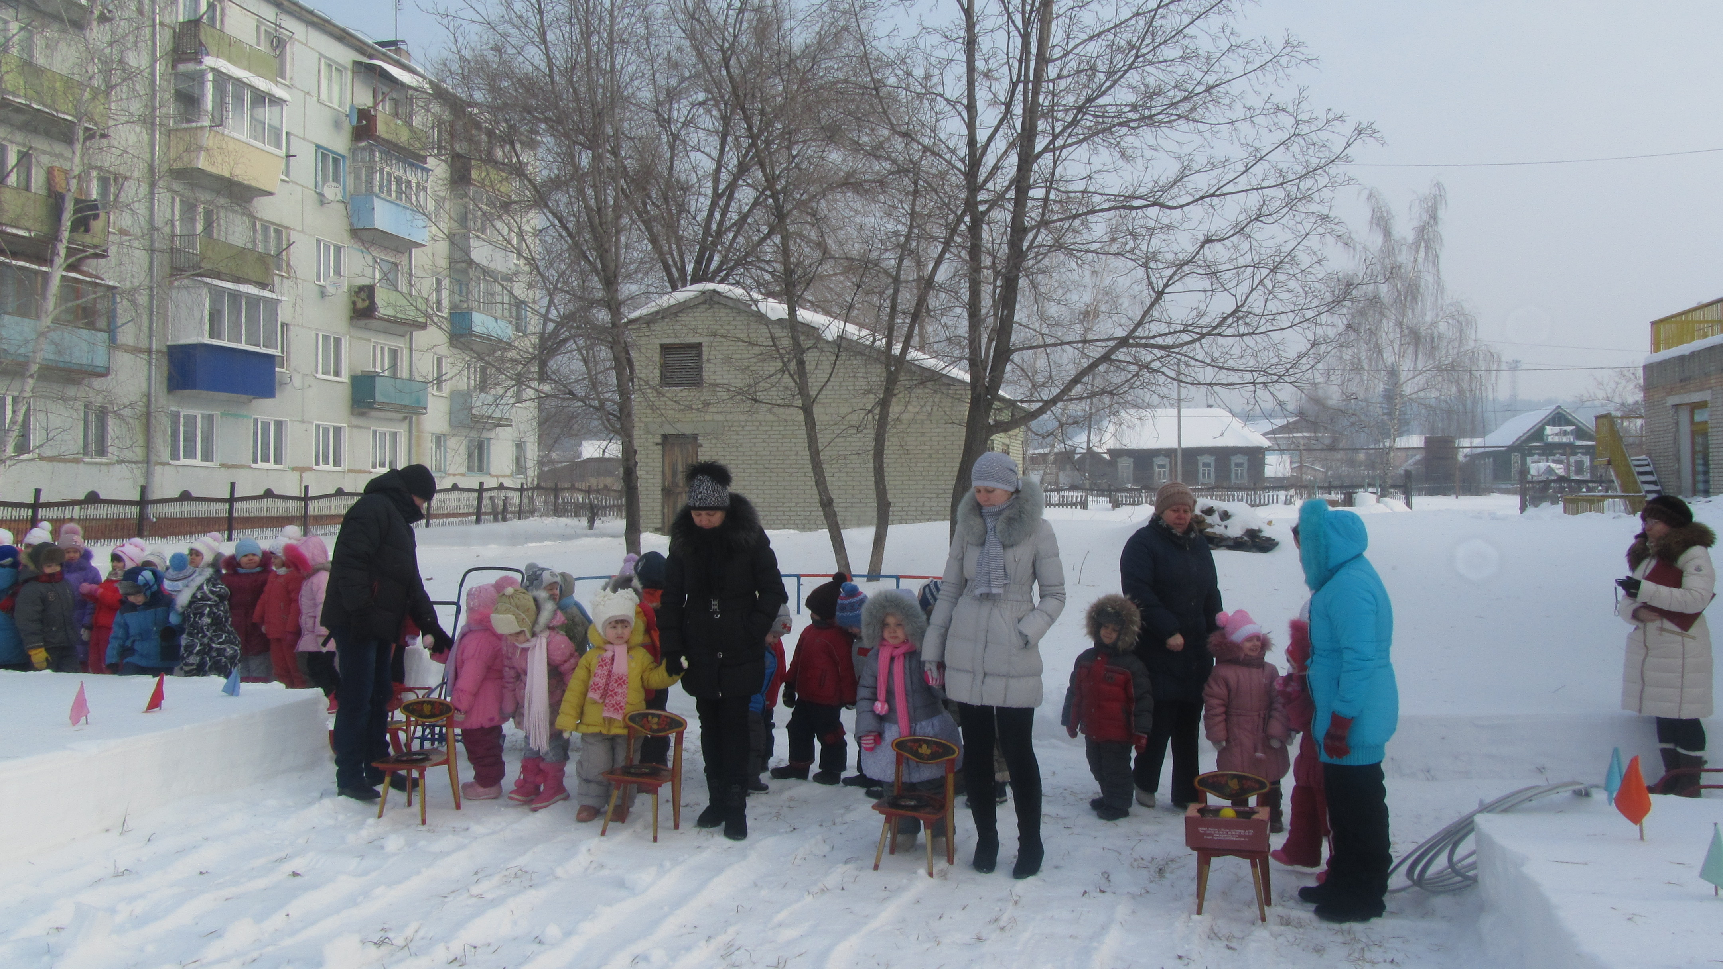А вы знаете девиз Олимпиады? (Быстрее! Выше! Сильнее!).
Ведущий: Семейные Олимпийские игры считать открытыми!
Звучат фанфары.
Ведущий:
Внимание! Внимание! Начинаем соревнования!
Победит самый сильный, самый смелый,
Самый ловкий и умелый!
Соревнования:
1. Соревнование с мячом - (ребёнок бежит с мячом в руках змейкой до конуса, обратно бегом, передаёт мяч маме - мама бежит змейкой и отбивает мяч, обратно бегом, передаёт мяч папе - папа ведёт ногами мяч змейкой до конуса, обратно бегом)
2. Соревнование «Саночки» - Родитель везет ребенка на санках до конуса и обратно.
3. Соревнование с обручем - ребёнок в обруче бежит до конуса и обратно, в обруч влезает мама, и они вдвоём бегут до конуса и обратно, в обруч влезает папа, и они втроём бегут до конуса и обратно.
4. Соревнование «С мячом» - Ребенок кладет мячик между ног и прыгает до конуса. Берет мячик в руки и бежит до мамы
5. Соревнование «Передача мяча в парах»– родители встают лицом к ребенку, бегут боковым галопом при этом передают мяч друг другу, добегают до конуса, обратно бегом, взявшись за руки.
Ведущий: Вижу, вы вновь рвётесь в бой! Тогда продолжим нашу семейную Олимпиаду.
6. Соревнование «Пронеси - не урони!» Ребенок деревянной ложкой переносит снежные комочки с одного стульчика на другой.
7. Соревнование «Прыжки из обруча в обруч»– мама кладёт перед ребёнком обруч, ребёнок прыгает в него, мама кладёт рядом другой и так до конуса, обратно, взявшись за руки бегут бегом.
8. Соревнование «Пробеги в обруч»– папа катит большой обруч, ребёнок пробегает туда и обратно в обруче.
Ведущий:
Хорошо соревновались,
До конца вы не сдавались! Молодцы!
Показательный номер. Танец - «Маленькие гномики»
Ведущий: Праздник подошёл к концу. Хочется поблагодарить детей и родителей за участие, терпение, выдержку, хорошее настроение. Давайте похлопаем отважным мальчикам и девочкам. (аплодисменты). Смелым и умелым папам и мамам. (аплодисменты) Весёлым и активным болельщикам. (аплодисменты).
До новых встреч!

